Δελτίο Τύπου
Αθήνα, 19 Νοεμβρίου 2006

Ο υπουργός Ανάπτυξης Δημήτρης Σιούφας συνοδευόμενος από τον γενικό γραμματέα του υπουργείου Ανάπτυξης Νίκο Στεφάνου και υπηρεσιακά στελέχη του υπουργείου, εκπροσώπησαν την Ελλάδα στο Συμβούλιο Υπουργών Ενέργειας της Ενεργειακής Κοινότητας ΝΑ Ευρώπης, που πραγματοποιήθηκε στα Σκόπια της πΓΔΜ.

Στην ομιλία του στο Συμβούλιο Υπουργών, ο υπουργός Ανάπτυξης Δημήτρης Σιούφας, τόνισε μεταξύ άλλων, τα εξής :

«Σήμερα είναι για όλους μια ιστορική συνάντηση. Και αυτό για δύο λόγους: Ο πρώτος γιατί πρόκειται για το πρώτο Συμβούλιο Υπουργών μετά τη θέση σε λειτουργία της Συνθήκης από την 1^{η} Ιουλίου. Ο δεύτερος, καθώς σήμερα συζητείται η διεύρυνση του αριθμού των συμμετεχόντων με 10 χώρες της Ε.Ε., μεταξύ των οποίων και η Κύπρος, αλλά και να παραχωρηθεί το καθεστώς των παρατηρητών στη Νορβηγία, τη Μολδαβία, την Ουκρανία και την Τουρκία.
Και στο σημείο αυτό μου δίνεται η ευκαιρία να δηλώσω για μια ακόμη φορά ότι ενθαρρύνουμε και στηρίζουμε την υπογραφή της Συνθήκης από τη γείτονα Τουρκία.
Δεν υπάρχει καμία αμφιβολία ότι στα προηγούμενα χρόνια όλοι μαζί εργαστήκαμε σκληρά. Από τη Διαδικασία των Αθηνών έως την υπογραφή της Συνθήκης, στις 25 Οκτωβρίου στην Αθήνα και τη σημερινή μας συνάντηση εδώ στα Σκόπια έγιναν πολλά βήματα για τη λειτουργία της πρώτης περιφερειακής ενεργειακής αγοράς σε όλη την Ευρώπη. Μιας αγοράς που ανοίγει το δρόμο και για την ίδρυση και τη λειτουργία των άλλων μεγάλων περιφερειακών αγορών. Έχω καταθέσει και άλλες φορές τις σκέψεις και τις προτάσεις μου, για τη δημιουργία δύο ακόμη περιφερειακών αγορών που θα εφάπτονται με την Ενεργειακή Κοινότητα της Νοτιοανατολικής Ευρώπης. Αναφέρομαι στην ενεργειακή συνεργασία με σκοπό τη δημιουργία δύο ακόμη περιφερειακών αγορών, των Παρευξείνειων και των Μεσογειακών χωρών. Οι στόχοι μας είναι δεδομένοι και προφανείς.
Σε μια εποχή που ο ασφαλής και επαρκής ενεργειακός εφοδιασμός αποτελεί προϋπόθεση για την οικονομική ανάπτυξη, η στενή ενεργειακή συνεργασία, οι διασυνοριακές διασυνδέσεις στους τομείς του ηλεκτρισμού και του φυσικού αερίου, η συμμετοχή όσο το δυνατόν περισσότερων χωρών στα μεγάλα δίκτυα μεταφοράς ενεργειακών πόρων από τα σημεία παραγωγής στα κέντρα κατανάλωσης διασφαλίζουν την οικονομική ανάπτυξη, τη συνεργασία και την ευημερία των λαών.
Η Ελλάδα, τα τελευταία χρόνια προωθεί με συνέπεια τις διεθνείς διασυνδέσεις σε όλους τους τομείς της ενέργειας. Ενδεικτικά επισημαίνω:
Πρώτον: Τη συνεργασία μας με τη FYROM και την Τουρκία για τη διασύνδεση των συστημάτων ηλεκτρικής ενέργειας, αλλά και την επέκταση της διασύνδεσης με τη δημιουργία δεύτερης γραμμής μεταφοράς με τη Βουλγαρία και την Ιταλία.
Δεύτερον: Την υλοποίηση του Ελληνο-Τουρκικού αγωγού φυσικού αερίου που θα ολοκληρωθεί την άνοιξη του 2007.
Τρίτον: Την κατασκευή του Ελληνο-Ιταλικού αγωγού φυσικού αερίου που πρωθούμε με ταχύτερους ρυθμούς μετά την υπογραφή της Διακρατικής Συμφωνίας.
Τέταρτον: Την προώθηση της ενεργειακής συνεργασίας με την υπογραφή Διακρατικών Συμφωνιών με την Αίγυπτο τον Μάϊο του 2006 και την Αλβανία το Σεπτέμβριο του 2006.
Πέμπτον: Τη συνεργασία με τις κυβερνήσεις της Ρωσικής Ομοσπονδίας και της Βουλγαρίας για την κατασκευή του πετρελαιαγωγού Μπουργκάς-Αλεξανδρούπολη. Ήδη, βρισκόμαστε σε προχωρημένο στάδιο διαβουλεύσεων για την υπογραφή Διακρατικής Συμφωνίας και την ίδρυση της Διεθνούς Εταιρείας του έργου. Πρόκειται για πετρελαιαγωγό μεγάλης σημασίας για τη μεταφορών των πετρελαίων της Μαύρης Θάλασσας στα μεγάλα καταναλωτικά κέντρα της Μεσογείου και της Ευρώπης.
Στο σημείο αυτό μου δίνεται η ευκαιρία να αποσαφηνίσω ότι η Ελλάδα στηρίζει την πολιτικής της Ευρωπαϊκής Επιτροπής για τη διαφοροποίηση των πηγών προμήθειας ενεργειακών πόρων. Παράλληλα, ενθαρρύνει τον ενεργειακό διάλογο της Ευρώπης με τη Ρωσία.
Από κάθε πλευρά η σημερινή μας συνάντηση είναι και ιστορική και σημαντική. Ένα ακόμη αποφασιστικό βήμα για την υλοποίηση των κοινών μας στόχων.
Κλείνοντας, θα ήθελα να συγχαρώ,
- την Ευρωπαϊκή Ένωση και ιδιαίτερα τον φίλο Επίτροπο Άντρις Πίμπαλγκς που ανέλαβε πρωτοβουλίες και στήριξε την ίδρυση και τη λειτουργία της Ενεργειακής Κοινότητας, που έγινε πραγματικότητα στη διάρκεια της δικής του θητείας ως Επιτρόπου στην Ενέργεια.
- Την κυβέρνηση της FYROM που διοργάνωσε με μεγάλη επιτυχία τη σημερινή μας συνάντηση,
- Την Φιλανδική Προεδρία και προσωπικά το συνάδελφο Μάουρι Πεκαρίνεν, για την πετυχημένη διεύθυνση των εργασιών του Συμβουλίου Ανταγωνιστικότητας στην Ευρωπαϊκή Ένωση, καθώς και την πετυχημένη συνδιοργάνωση με την Ελλάδα της Ευρω-Μεσογειακής Συνδιάσκεψης για τη Βιομηχανία και το Εμπόριο.
Τέλος, θα ήθελα να καταθέσω μια πρόταση-πρόσκληση σε όλους. Η Ελλάδα, υιοθετώντας τις σχετικές Κοινοτικές Οδηγίες και Κατευθύνσεις υλοποιεί με ταχύτατα βήματα πολιτικές προώθησης των Ανανεώσιμων Πηγών Ενέργειας και της εξοικονόμησης ενέργειας.
Προτείνω τη διεξαγωγή Συνεδρίου στην Αθήνα με θέμα “Πολιτικές Εξοικονόμησης Ενέργειας και προώθηση Ανανεώσιμων Πηγών Ενέργειας ” με τη συμμετοχή όλων των χωρών που συμμετέχουν στην Ενεργειακή Κοινότητα.»
Στη συνέχεια επισυνάπτονται,
Α) Τα Συμπεράσματα της Συνόδου των Υπουργών Ενέργειας της Ενεργειακής Κοινότητας ΝΑ Ευρώπης, που πραγματοποιήθηκε στα Σκόπια της πΓΔΜ.

Β) Η οικογενειακή φωτογραφία του Συμβουλίου των Υπουργών Ενέργειας της Ενεργειακής Κοινότητας ΝΑ Ευρώπης.

ΣΥΜΠΕΡΑΣΜΑΤΑ ΣΥΝΟΔΟΥ
ΥΠΟΥΡΓΩΝ ΤΗΣ ΕΝΕΡΓΕΙΑΚΗΣ ΚΟΙΝΟΤΗΤΑΣ
(Σκόπια, 17 Νοεμβρίου 2006)

- Οι Υπουργοί της Ενεργειακής Κοινότητας ευχαρίστησαν την Προεδρία για τη φιλοξενία.

2) Οι Υπουργοί καλωσόρισαν την έναρξη ισχύος της Συνθήκης για την ίδρυση της Ενεργειακής Κοινότητας για όλα τα Συμβαλλόμενα Μέρη και σημείωσαν το αυξανόμενο ενδιαφέρον άλλων χωρών για την Ενεργειακή Κοινότητα.

3) Σύμφωνα με τις σχετικές διατάξεις της Συνθήκης για την Ενεργειακή Κοινότητα, οι Υπουργοί υιοθέτησαν τους Εσωτερικούς Κανόνες Διαδικασίας του Συμβουλίου Υπουργών και τις Διαδικαστικές Πράξεις σχετικά με:

- τους κανόνες πρόσληψης, τις συνθήκες εργασίας και τη γεωγραφική ισορροπία του προσωπικού της Γραμματείας της Ενεργειακής Κοινότητας
- τις διαδικασίες της Ενεργειακής Κοινότητας για τη δημιουργία και υλοποίηση του προϋπολογισμού, του οικονομικού ελέγχου και της επιθεώρησης
- την εφαρμογή του Παραρτήματος IV της Συνθήκης για την ίδρυση της Ενεργειακής Κοινότητας και
- τους κανόνες για την αποδοχή των χωρών ως παρατηρητών στην Ενεργειακή Κοινότητα, καθώς και για τα δικαιώματα και τις υποχρεώσεις των παρατηρητών

4) Σύμφωνα με τις σχετικές διατάξεις της Συνθήκης για την Ενεργειακή Κοινότητα και σύμφωνα με τους κανόνες διαδικασίας, το Συμβούλιο Υπουργών υιοθέτησε τη Διαδικαστική Πράξη για το διορισμό του κ. Slavtcho NEYKOV, ως Διευθυντή της Γραμματείας της Ενεργειακής Κοινότητας, για μια καθορισμένη θητεία τριών ετών.

5) Το Συμβούλιο Υπουργών εξουσιοδότησε τη Γραμματεία της Ενεργειακής Κοινότητας, εκπροσωπούμενη από το Διευθυντή της, προκειμένου να ολοκληρώσει τις διαπραγματεύσεις με τις αρμόδιες Αυστριακές Αρχές, επί του σχεδίου για τη Συμφωνία για την Έδρα και να προχωρήσει στην υπογραφή της για λογαριασμό της Ενεργειακής Κοινότητας.

6) Η Ευρωπαϊκή Επιτροπή ενημέρωσε για την πρότασή της για τον προϋπολογισμό της Ενεργειακής Κοινότητας για το έτος 2007, ύψους 2,45 εκατομμυρίων ευρώ, εκ των οποίων η Ευρωπαϊκή Επιτροπή θα χρηματοδοτήσει με το ποσό των 2,4 εκατομμυρίων ευρώ. Στη βάση αυτή, τα Συμβαλλόμενα Μέρη καλούνται να λάβουν τα απαραίτητα μέτρα, προκειμένου να διασφαλισθούν οι συνεισφορές τους στον προϋπολογισμό της Ενεργειακής Κοινότητας για το έτος 2007, σύμφωνα με το Παράρτημα IV της Συνθήκης.

7) Στη συνέχεια σχετικών αιτημάτων, το Συμβούλιο Υπουργών αναγνώρισε τα εξής κράτη μέλη της Ευρωπαϊκής Ένωσης ως Συμμετέχοντες: Αυστρία, Κύπρος, Δημοκρατία της Τσεχίας, Γερμανία, Ελλάδα, Ουγγαρία, Ιταλία, Σλοβακία, Σλοβενία και Ηνωμένο Βασίλειο.

8) Λαμβάνοντας υπόψη τα αιτήματα που υποβλήθηκαν, το Συμβούλιο Υπουργών αποδέχθηκε, σύμφωνα με τις σχετικές διατάξεις της Συνθήκης της Ενεργειακής Κοινότητας και σύμφωνα με τους κανόνες διαδικασίας, τις εξής χώρες ως Παρατηρητές: Μολδαβία, Νορβηγία, Τουρκία και Ουκρανία.

9) Ζητήθηκε από την Ευρωπαϊκή Επιτροπή να συντονίσει τις ενέργειες και να δράσει στην προκαταρκτική φάση εκ μέρους της Ενεργειακής Κοινότητας, σχετικά με τη διαδικασία προετοιμασίας για την προσχώρηση της Νορβηγίας και της Ουκρανίας στην Ενεργειακή Κοινότητα, καθώς και της Μολδαβίας, η οποία τόνισε την πρόθεσή της να υποβάλει επισήμως αίτημα για συμμετοχή ως μέλος. Η Ευρωπαϊκή Επιτροπή και η Τουρκία επιβεβαίωσαν το ενδιαφέρον τους να συνεχίσουν να εργάζονται για την επίλυση των εκκρεμών θεμάτων, προκειμένου να προσχωρήσει η Τουρκία στην Ενεργειακή Κοινότητα.

10) Οι Υπουργοί αξιολόγησαν την πρόοδο υλοποίησης της Συνθήκης για την ίδρυση της Ενεργειακής Κοινότητας. Το Συμβούλιο Υπουργών εκφράζει την υποστήριξή του στα προτεινόμενα Σχέδια Δράσης για τις μεταρρυθμίσεις της αγοράς ενέργειας για όλα τα Συμβαλλόμενα Μέρη, ως βάση για περαιτέρω βήματα. Υπογραμμίσθηκε η σημασία της διαδικασίας παρακολούθησης σχετικά με την εφαρμογή των υποχρεώσεων που απορρέουν από τη Συνθήκη για την ίδρυση της Ενεργειακής Κοινότητας.

11) Το Συμβούλιο Υπουργών ενέκρινε της γενικές γραμμές του Προγράμματος Εργασιών της Ενεργειακής Κοινότητας έως το τέλος του 2007.

12) Οι Υπουργοί επιβεβαίωσαν εκ νέου την ισχυρή δέσμευσή τους για την κοινωνική διάσταση της μεταρρύθμισης της αγοράς ενέργειας και υιοθέτησαν μια Πολιτική Δήλωση, με την οποία υπογραμμίζεται η βούλησή τους να αναπτύξουν αυτή τη διάσταση, ιδιαίτερα μέσω της υιοθέτησης του Μνημονίου Κατανόησης.

- Οι Υπουργοί ευχαρίστησαν την τρέχουσα Προεδρία της Ενεργειακής Κοινότητας και καλωσόρισαν την επερχόμενη Προεδρία του Μαυροβουνίου. Οι Υπουργοί κατέληξαν ότι προτεραιότητα για την επερχόμενη Προεδρία αποτελεί η προώθηση της έγκαιρης υλοποίησης των δεσμεύσεων της Συνθήκης και η στήριξη της διαδικασίας παρακολούθησης εντός των χρονοδιαγραμμάτων που θέτει η Συνθήκη και σύμφωνα με τα Σχέδια Δράσης.

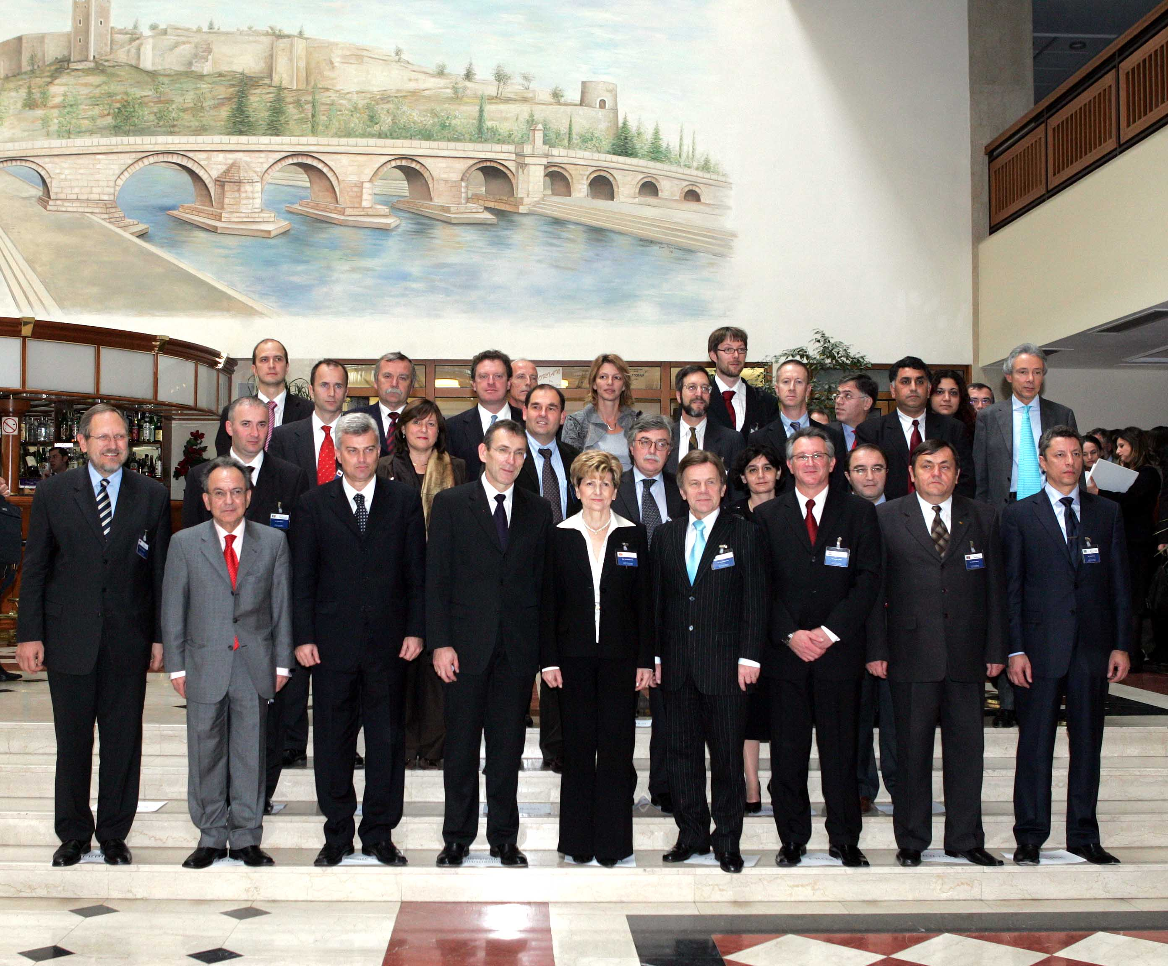

Συμβούλιο Υπουργών Ενέργειας
Σκόπια, 17 Νοεμβρίου 2006

